Участие в спортивных соревнованиях учеников ОУ №1970
2012-2013 уч.г.
Сентябрь.

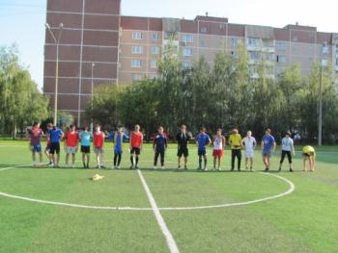 | Футбол «Золотая осень». Первенство Ю.Бутово  10.09.12 №1970-1954. 3-0  11.09.12 №1970-1931 4-2  12.09.2012 №1970-1961 2-2
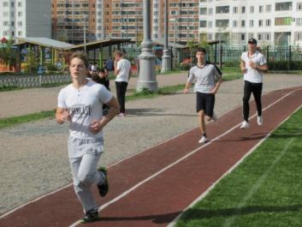 | Соревнование допризывной молодежи  18.09.12
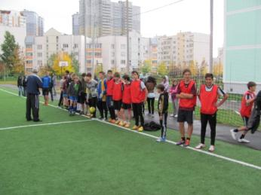 | Футбол. Школьная лига 1998-1999 г.р. ю.  24.09.12 №1970-1978 1-0  25.09.12 №1970-1971 1-3  3 место в Ю.Бутово
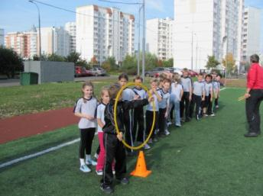 | 28.09.12 «Безопасное движение» 2 А, Б, В

